Морозюк Эмма Николаевна
МБОУ ДОД ДМШ им. Л.М. Буркова г . Апатиты
Презентация учебного пособия «Времена года. Золотая осень» для ансамбля начинающих скрипачей подготовительной группы и 1-2 классов ДМШ

ВСТУПЛЕНИЕ
Учебное пособие преподавателя Э.Н. Морозюк для ансамбля начинающих скрипачей «Времена года» состоит из четырёх сборников пьес, собранных в музыкальные сказки «Осень», «Зима», «Весна» и «Лето». В данной презентации представлен 1й сборник «Золотая осень», состоящий из 10 пьес. Пособие предлагается для маленьких скрипачей – дошкольников подготовительных групп (1 – 3й годы обучения) и учеников начальных 1 -2 классов ДМШ и ДШИ.
Сборник ансамблей (дуэтов) является дополнением к учебным пособиям, используемых в педагогической практике начального обучения скрипачей. Он также дополняет и иллюстрирует учебные программы Э.Н.Морозюк (автора этого сборника) «Коллективное музицирование. Класс ансамбля» и «Музыкальное развитие дошкольников в классе скрипки», изданные ФГУ НМЦ в 2006 и 2008 годах для ДМШ и ДШИ, в которых занятия в ансамбле включены в комплексный учебный план начального периода обучения скрипачей.
В 2012 году сборник ансамблей «Времена года» получил Диплом регионального конкурса методических работ преподавателей ДМШ и ДШИ в г. Мурманске.
Пьесы из этого сборника исполнялись ансамблем скрипачей младших классов ЭН. Морозюк «Семицветик» на разных мероприятиях: заседаниях струнной секции городского методического объединения (ГМО), на школьных концертах для родителей, «Празднике Первоклассника», на Открытых городских конкурсах исполнительского мастерства учащихся струнных отделений ДМШ и ДШИ Мурманской области «Северные струны» в номинации «Ансамбль».
Работа с дошкольниками давно вошла в учебную практику скрипичных классов музыкальных школ. Эффективной формой музыкального развития детей признан метод коллективного музицирования в ансамбле как часть комплексного развития начинающего скрипача.
Игра в ансамбле с педагогом на уроках по инструменту и со сверстниками из класса на малых групповых уроках (по 2 – 4 ученика) является увлекательной формой музицирования и позволяет сохранять интерес к занятиям на инструменте. Однако, маленькие скрипачи групп раннего эстетического развития (ГРЭР) это дети 4-6 лет и темпы освоения игры на скрипке будут значительно медленнее, чем у начинающих школьников младших классов. Поэтому освоение рациональной постановки рук и игра на открытых струнах займет более продолжительное время, и она должна быть не менее интересной, чем исполнение мелодических пьес. Для этого в сборнике предлагается учебный материал из лёгких ансамблей на два голоса, рассчитанный на более продолжительное время занятий.
Для дошкольников это пока «подготовительный» ансамбль, где они выполняют доступные задания. Это - хлопать ритм и играть на ритмических инструментах (бубен, треугольник, деревянные палочки, ксилофон и др.), исполнять ритмический аккомпанемент на скрипке щипком (пиццикато) и, затем, смычком на открытых струнах. Мелодическую партию могут исполнять учитель и ученики, освоившие игру левой рукой. Аккомпанемент фортепиано должен образно дополнять содержание детских пьес. Преподаватель может сам импровизировать партию фортепиано.
В предлагаемом сборнике ансамблей (дуэтов) собраны пьесы из известных традиционных и новых пособий для начинающих скрипачей, к которым сделаны педагогические обработки и переложения на два голоса с детскими ритмическими инструментами. Партии дуэтов предлагаются разной степени сложности: от простейших на ритмических инструментах до игры на открытых струнах щипком и смычком и, для более продвинутых учеников, с участием левой руки. Мелодический голос пьес могут исполнять учитель и ученики младших классов. Вместе со скрипками возможно участие виолончели и других инструментов, которые могут играть, например, любой голос в унисон или на октаву ниже.
Все пьесы – это песенки со словами, которые дети перед игрой на инструменте поют, знакомясь с их образным содержанием. Пение пьес развивает у детей музыкальный слух и чувство ритма. Каждая пьеса ставит свои учебные технические задачи игры на скрипке и закрепляет знания по музыкальной грамоте из учебной программы для ДМШ и ДШИ.
Учебные задачи указаны к каждой пьесе в методических комментариях сборника. Пьесы сначала разучиваются дуэтом (ученик – учитель) на индивидуальных уроках по инструменту, затем на занятиях с ансамблем. Пьесы из сборника могут изучаться отдельно в любом порядке для отработки определённых технических задач на разных этапах начального обучения.
Так же сборник можно использовать для развития начальных навыков чтения с листа. Для удобства игры «с листа» маленькому ученику, партии на открытых струнах могут быть выделены своим цветом, например, красным.
Сборник ансамблей сделан в форме импровизированной детской сказки «Золотая осень» на близкую и понятную детям тему из времен года. Содержание сказки сочинялось вместе с учениками на уроках, и было иллюстрировано рисунками детей, которые были представлены на стенде класса. Текст сказки носит импровизационный характер, его могут рассказывать в произвольной форме ученики или ведущий по ходу исполнения каждого номера на концерте. Такая форма учебного материала развивает творческую фантазию детей и оживляет непростую учебную работу. Интерес детей к миру фантазии и сказки позволяет удерживать их внимание на занятиях и легче решать учебные задачи.
Дуэты могут исполняться без аккомпанемента, но по желанию педагога можно найти аккомпанемент в знакомых сборниках (указаны в пьесах и в списке литературы) или импровизировать партию фортепиано.
В сборнике дается фортепианное приложение к пьесам, не имеющим аккомпанемент в скрипичных сборниках. Их автор - концертмейстер ансамбля О.И.Новикова. Компьютерный набор сборника сделан Э.Н.Морозюк с помощью программы Finale.
МЕТОДИЧЕСКИЕ РЕКОМЕНДАЦИИ
Все партии для скрипки на открытых струнах и партии детских ритмических инструментов могут исполнять дети 4 – 5 лет первого года обучения группы раннего эстетического развития (ГРЭР). Мелодический голос во всех пьесах исполняет учитель или ученики младших начальных классов.
Отработка рациональной постановки рук и всего корпуса, выполнение «гимнастики скрипача» (двигательных упражнений) перед исполнением пьес ведётся постоянно на всех индивидуальных занятиях по инструменту и на занятиях с ансамблем. Развитие чувства ритма предлагается по слоговой системе Н.А.Бергер. Таблица длительностей нот и слогов представлена на стенде в классе и в приложении «Азбука» к партиям учеников. Четвертная длительность произносится «ТА», восьмые – «ТА – ТИ», шестнадцатые – «ТА-РА-ТИ-РИ», половинные – «ТА-А», целые – «ТА-А-А-А».
Перед игрой рекомендуется спеть песенку со словами, чисто интонируя, потом хлопать или озвучивать ритм на ритмических инструментах, проговаривая ритмо-слоги в каждой партии, затем разделить на фразы, играя их по очереди с остановками. Общая задача во всех пьесах – добиться совместной ритмичной игры всех голосов, чистой интонации и исполнения оттенков звука в характере музыки. Ниже в пьесах указаны конкретные учебные задачи по исполнению нотного текста каждой пьесы.
Для исполнения всех пьес музыкальной сказки «Золотая осень» на концертах учеников для родителей предлагается по ходу исполнения рассказывать сказку или импровизировать текст. Ниже приводится пример сказки и сценария выступления.
ВРЕМЕНА ГОДА. ЗОЛОТАЯ ОСЕНЬ.
Музыкальная сказка.
Рассказ – импровизация ведущего:
Стихи из пьесы или пение исполняются учениками соло или всем ансамблем перед каждой пьесой. На стенде представлены рисунки детей к сказке.

1. Осень. «Наступила осень. Деревья оделись в красивый золотой наряд. Но стало холоднее и дни стали короче».
2. Гром. «Вдруг потемнело и за окном слышится гром».
3. Дождик. «Начался дождик, а ребятам дома не сидится. Они во дворе скачут и поют».
4. Гриб боровик.
«После дождя хорошо растут грибы. Дети взяли корзинки и отправились в лес за грибами и за красивыми разноцветными осенними листьями. Кто нашел первый гриб? Настя или Егор?»
5. Красная коровка.
«В осеннем лесу кипит жизнь. Букашки и зверьки готовятся к зиме, запасают питание. Вдруг на руку Косте села божья коровка. Она маленькая, но красивая, красная с черными крапинками».
6. Кукушечка.
«Дети нашли много грибов, и устали. Они стали разглядывать нарядный осенний лес с желтыми и красными листьями и собирать их для коллекции. И вдруг в тишине леса услышали голос кукушки».
7. Белка.
«Кукушка замолчала. Зашуршали ветки елей. И дети увидели рыженькую белочку с орешком. Она несла его в норку и тут увидела в корзинках ребят грибы. Дима дал белке свой гриб. Она пригласила детей в гости».
8. Полька белочек.
«Дети побежали за белкой, и она их привела к своему дому. А там был праздник урожая. Семья белок веселилась. Они плясали польку и играли на разных инструментах.
9 Пчёлка.
«Всем было весело, но стало темнеть. Ребята потеряли дорогу домой, испугались. Но вот прилетела пчелка и стала показывать им дорогу домой. Она перелетала с цветка на цветок, собирая последний мед. А дети шли за ней до своего дома».
10. Осенняя песенка. Колыбельная.
«Дома родители обрадовались возвращению детей и урожаю грибов и разноцветных листьев. И довольные лесными впечатлениями дети отправились спать, а мама пела им осеннюю колыбельную песню».

Нотные примеры
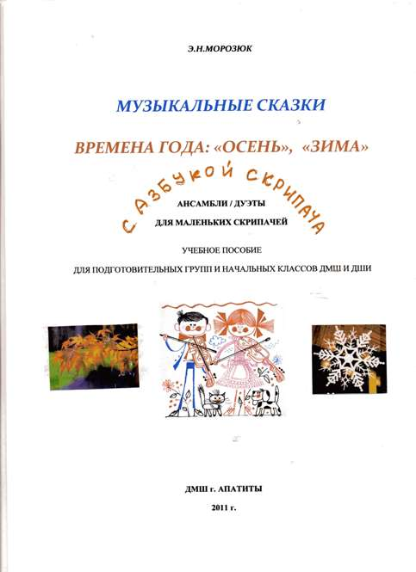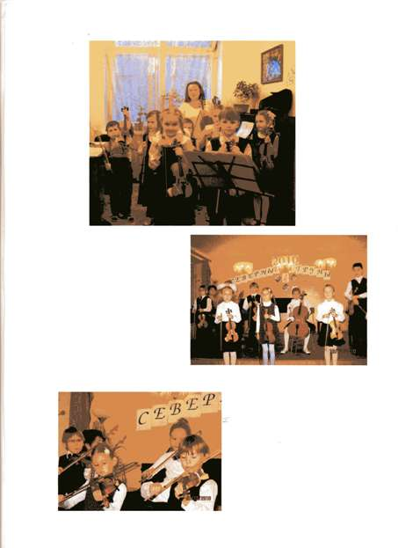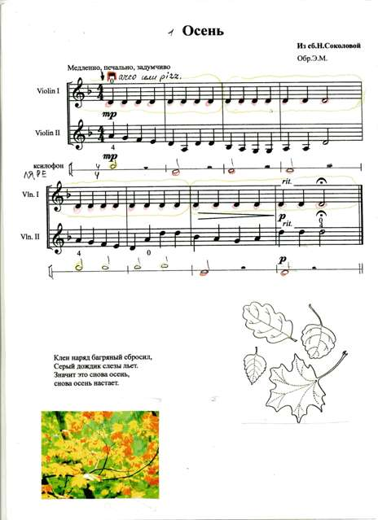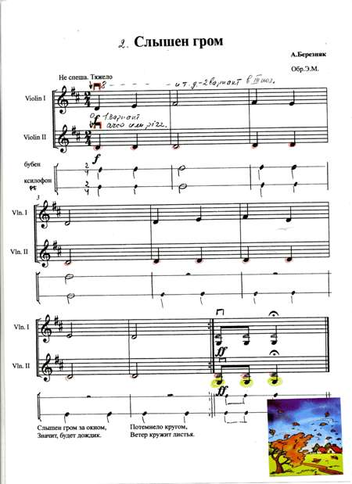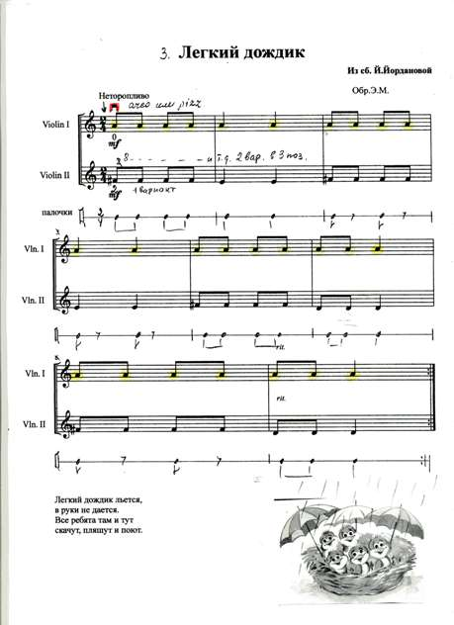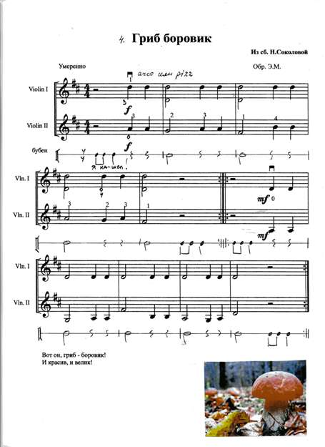

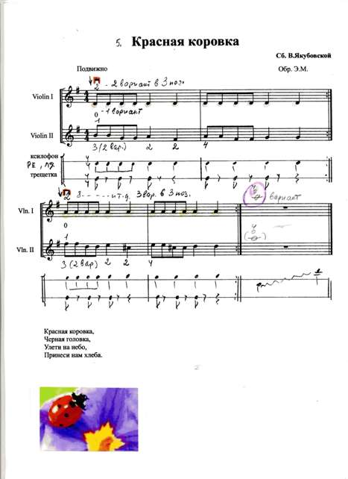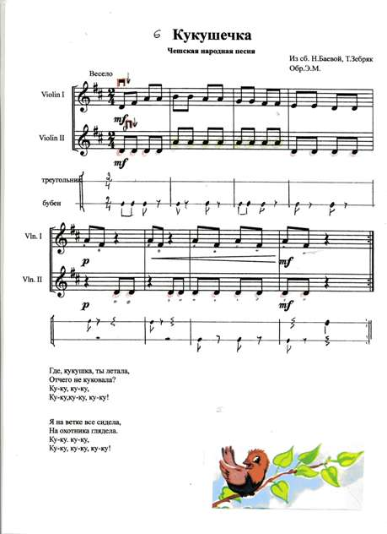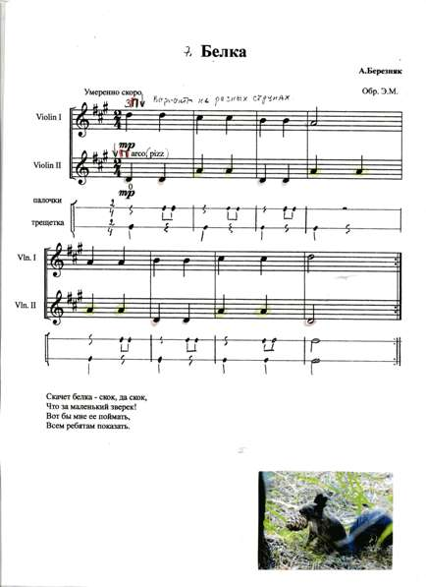

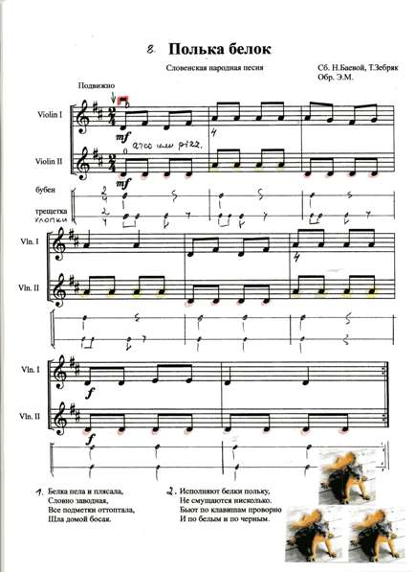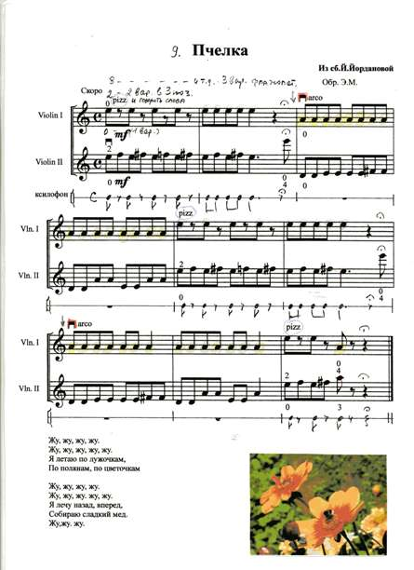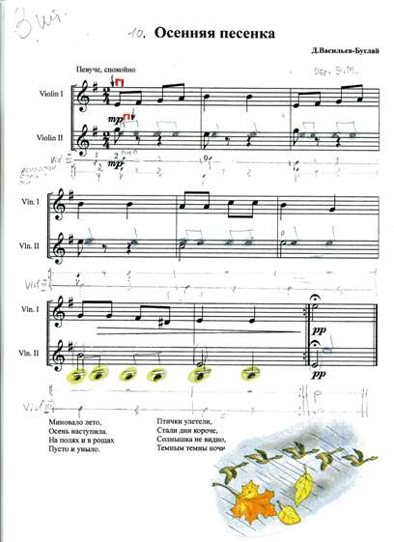

Методические комментарии к пьесам.
1. Осень
Партию первого голоса щипком и партию ксилофона могут исполнять дети первого года обучения, начинающие заниматься с 4-5 лет.
Учебные задачи:
- Освоение навыков игры щипком и смычком на одной струне. На уроках пьесу следует играть, транспонируя на разных струнах.
- Закрепление ощущения пульса ритма четвертей (ТА) и длинных звуков половинными нотами (ТА – А).
- Исполняя партию смычком, надо обратить внимание на его распределение, оттенки звука и замедление темпа.
-Закрепление понятия «фразы», исполняя их учениками каждую по очереди. Игра в «Музыкальный поезд», где каждая фраза – «вагончик с нотами».
- Второй голос исполняет учитель или ученик младшего класса, освоивший навыки чистого интонирования.
- Флажолет в конце пьесы помогает вырабатывать навык перехода в позиции.
- Общая задача участников ансамбля – добиться в спокойном темпе совместного равномерного пульса ритма и выразительного звукового образа унылой осени.
- Учиться играть пиано лёгким смычком. Напомнить о понятии минора.
2. Гром
Партию первого голоса могут исполнять дети - дошкольники второго и третьего года обучения, освоившие навык игры пальцами левой руки на одной струне. Вариант игры в 3 позиции на октаву выше также полезен и удобен для исполнения.
Перед исполнением на скрипке, каждую пьесу необходимо спеть. Это помогает вырабатывать в игре чистую интонацию. Полезно прослушать отдельно каждый голос и обратить внимание детей на красоту звучания двух голосов. Для исполнения пьес с ритмическими инструментами предлагать детям их выбирать самостоятельно, подбирая к характеру музыки.
Второй голос на открытой струне могут исполнять самые маленькие ученики.
Они могут исполнять по очереди партии ритмических инструментов (бубен, ксилофон или др.). Кроме исполнения правильного ритма четвертей и половинных нот, надо обратить внимание на смену детских инструментов в каждой фразе. Они легко определяются по словам. Играя смычком надо следить за его распределением и за «этажами» правого локтя. Общая задача – передать выразительно характер грома, используя нужные средства выразительности: звуки форте и фортиссимо.
3. Легкий дождик
Первую партию на открытой струне исполняют дошкольники первого года обучения щипком или смычком, осваивая первые шаги постановки правой руки и его распределение между короткими и длинными звуками. Закрепление понятий длинной и короткой ноты (четверть – ТА, восьмые – ТА–ТИ)
Второй голос могут исполнить дети первого и второго года обучения. Это первые шаги игры пальцами левой руки простейших мелодий из двух-трех ступенек. Начальная игра от второго, а не от первого пальца организует групповое расположение пальцев над струной, а также освобождает первый палец от зажимания шейки скрипки. Вариант исполнения в 3 позиции доступен для детей. Для начинающего ученика все позиции психологически одинаковы, а маленькой руке может быть удобнее играть в менее вытянутом положении. Общая задача – передать звуками в не очень быстром темпе характер дождика. Ритмичное постукивание палочек передает звуки капель дождя.
4. Гриб боровик
Первый голос могут играть на открытой струне щипком или смычком самые маленькие ученики. Варианты 1 или 3 пальцем можно исполнять на начальных уроках освоения игры левой рукой. Элемент исполнения октавами даст ребенку первое представление о двойных нотах и о возможности проверки интонации 3 пальца с открытой струной.
Второй голос может исполнить учитель или старший ученик. Вариант исполнения во 2 позиции будет для него интересным упражнением в «нелюбимой» нечетной позиции.
Общая задача – передать выразительно на форте радость и удивление от найденного в лесу гриба. Бубен выстукивает слова: «Я нашел!»
5. Красная коровка
Партии распределяются между учениками также, по степени сложности. Легкая первая партия позволяет исполнить пьесу подвижно, передавая ее характер. Ритмические инструменты (ксилофон, трещотка или др.) помогают передавать музыкальный образ и развивают ритмическую сторону и двигательную свободу рук.
Следует обратить внимание на мажорное светлое звучание пьесы. Вспомнить и проиграть минорную унылую первую песенку про осень.
6. Кукушечка
Партии между учениками распределяются по степени сложности. Обратить внимание на интонацию терций как на голос кукушки. Поиграть в игру «Узнай кукушку по слуху». Закрепить понятие паузы (говорить «М»). Точное исполнение переклички кукушек организует игру детей в ансамбле, а исполнение разных динамических оттенков звука приучает к выразительной игре. На открытых струнах закрепляется игра на разных струнах (правило соединения струн).
7. Белка
Первый голос могут исполнять дети-дошкольники второго и третьего года обучения, освоившие игру 1-3 пальцами на одной струне. Полезно играть пьесу на разных струнах.
Второй голос играют самые маленькие ученики щипком или смычком, освоившие движения смычка в соединении струн. Детские инструменты (палочки, трещетка или др.)
исполняют ритм в виде диалога. Общая задача – образно ритмично и дружно передать скачки белки осторожным негромким звуком.
8. Полька белочек
Первый голос поручается ученикам, осваивающим игру левой рукой на одной струне с 4 пальцем. Партию может исполнить любой старший ученик или учитель.
Второй голос играют маленькие ученики щипком или смычком, уверенно играющие в середине смычка в подвижном темпе. Удвоенные ноты позволяют на раннем этапе поработать над свободным движением кисти правой руки в «двойном» штрихе.
Общая задача - исполнить пьесу ритмично в умеренно подвижном темпе.
9. Пчелка
Первый голос могут исполнять на открытой струне самые маленькие ученики щипком и говорить слова, подражая жужжанью пчелки. Также его можно играть вариантами смычком в 3 позиции и с флажолетом на более позднем этапе занятий с малышами. Вариант чередования игры щипком и смычком можно использовать на уроке как упражнение на ловкость и свободу движений при усвоении постановки правой руки.
Второй голос играет учитель или старшие ученики. Общая задача – ритмично и дружно в умеренно подвижном темпе передать характер образа пчелки.
10. Осенняя песенка. Колыбельная
Первый голос исполняет учитель или старшие ученики.
Второй – подражает кукушке. Его могут исполнить старшие дошкольники, освоившие положение трех пальцев на одной струне. Простой третий голос изложен остинатными звуками МИ и СОЛЬ. Задача маленьких учеников играть его мягко в характере унылой осени. Напомнить о звучании минора и сравнить его с другими исполнявшимися ранее мажорными пьесами.
СПИСОК ИСПОЛЬЗОВАННЫХ СБОРНИКОВ И ЛИТЕРАТУРЫ

- Баева Н., Зебряк Т. Сольфеджио 1-2 кл. ДМШ. Л.1989
- Бергер Н.А. Методические рекомендации по ритмическому воспитанию. Л., ЛГК, 1990.
- Гуревич Л., Зимина Н. Скрипичная азбука. 1т., М.,1998
- Йорданова Й. Букварь для маленьких скрипачей. М.,2001
- Морозюк Э.Н. Коллектвное музицирование. Класс ансамбля. Примерная программа для струнных отделений ДМШ и ДШИ. М.2006
- Морозюк Э.Н. Музыкальное развитие детей дошкольного возраста. Комплексная 3х-летняя программа для подготовителных отделений ДМШ и ДШИ. М.,2008
- Морозюк Э.Н. Библиографический указатель литературы по педагогике и истории скрипичного искусства XIX – XX веков. М.,2008*
- Э.Пудовочкин. Скрипка раньше букваря. СПб.,2005
- Соколова Н. Малышам - скрипачам. Пермь,1998
- Якубовская В. Вверх по ступенькам. Л.,1981
- Хрестоматия для скрипки. 1-2 кл. М. 1985
- Эльштейн Э. Методика эффективного обучения игре на скрипке. М. 2006
- Якубовская В. Вверх по ступенькам. Л.,1981
ИЛЛЮСТРАЦИИ
Сайты Интернета:
Мир животных - http://www.kotmurr.spb.ru/library/bianki/siniza.html
О природе - http://www.o-prirode.com/News/165/06.jpg

